Semaine du 11 au 15 mai CM1

- Dictée
Lundi et jeudi :Fais une dictée de ton choix comme nous l'avons fait les semaines précédentes sur le site de l'instit.com
- Rédaction
Mardi :Tu écris ta rédaction et tu vérifies à l'aide de la grille de critère.
Vendredi : Tu reprends la rédaction et tu corriges l'orthographe avec la grille que l'on utilise pour les dictées.
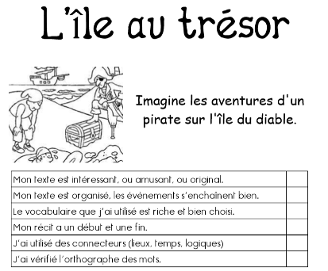
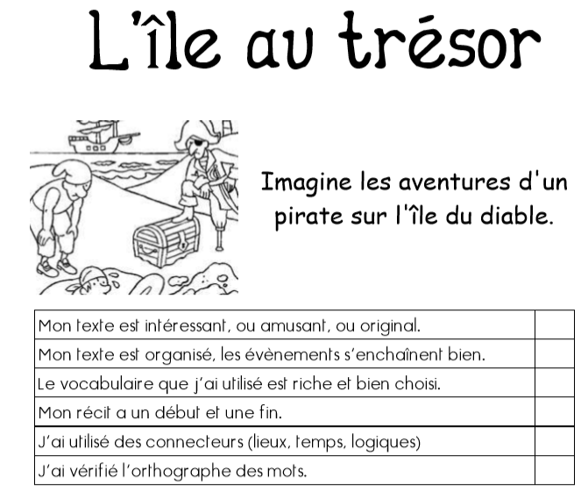

- Calcul mental
https://www.logicieleducatif.fr/math/calcul/tablesmultiplication.php

- Anglais
Mardi, jeudi et vendredi: apprendsle vocabulaire de la famille et entraîne toi sur
https://www.logicieleducatif.fr/college/anglais/vocabulaire-anglais-famille.php
- Sciences
Il paraît qu'une nouvelle saison de « c'est pas sorcier » commence ce lundi sur France 4 à 13h30 vous pouvez les regardez
Et oujours de courtes vidéos de Jami sur des sujets très intéressants.
https://www.youtube.com/user/cestpassorcierftv/videos

- Lecture
Lire au moins 15 minutes un livre de ton choix.
Lundi 11 mai CM1

- Gammes de lecture
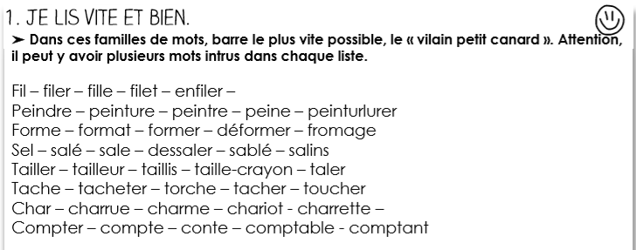
- Orthographe
Lundi : Les mots terminant par le son [j]
Exercices
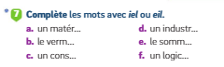 | 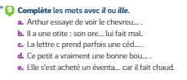
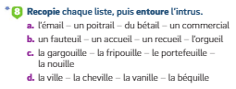 | 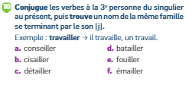

- Calcul
857:9 =

- Nombres
Les fractions décimales
Colle la trace écrite dans ton cahier rouge et apprends la leçon.

Les fractions décimales

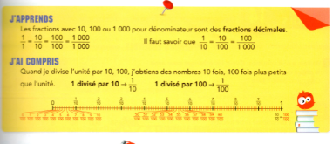

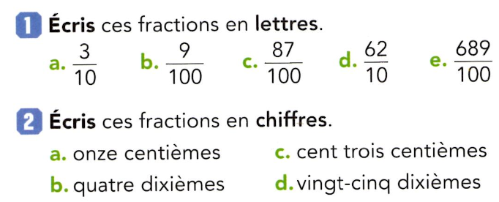 | 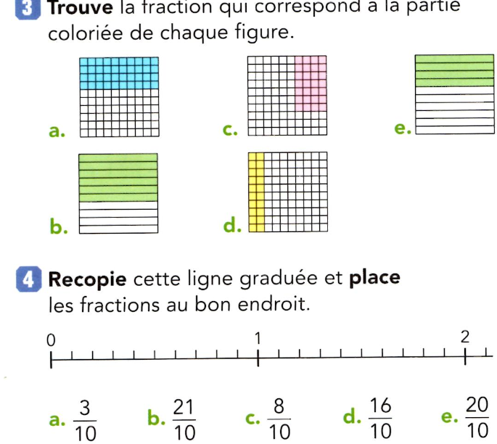

- Problème
Pour la fête de fin d'année, le maître à trouver des lots de 6 tee-shirts pour 10 €.
Combien lui coûteront les 24 tee-shirts dont la classe a besoin ?
- Anglais
Evaluation à faire seul et à renvoyer le plus vite possible.
Ecris en anglais:
lundi – vendredi – dimanche – mars – octobre – janvier- juillet – août – février - décembre

Mardi 12 mai CM1

- Gammes de lecture
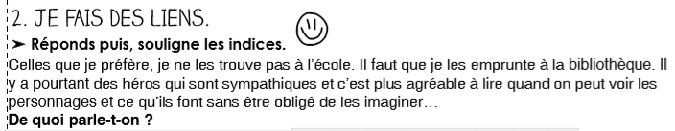
…...........................................................................................................................................

- Lexique
Les préfixes
Trace écrite à coller dans le cahier vert et à apprendre
Les Préfixes
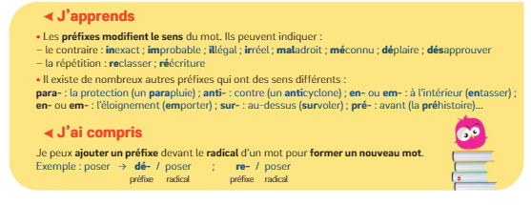

Exercices
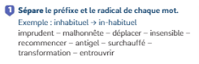 | 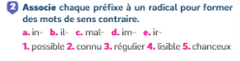
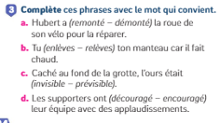 | 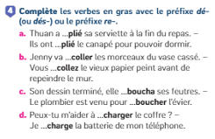

- Calcul
386 : 8 =
- Nombres
Les fractions décimales
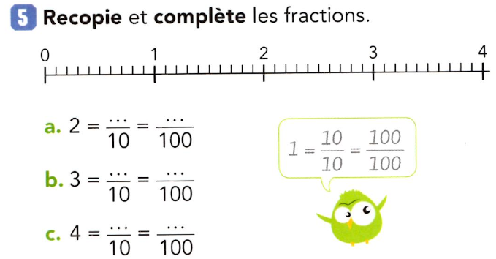  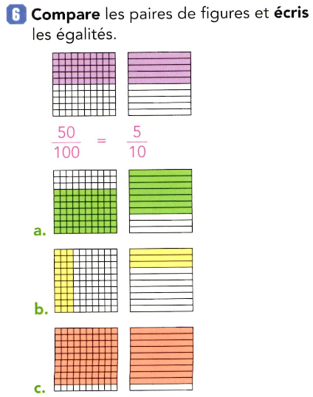 | 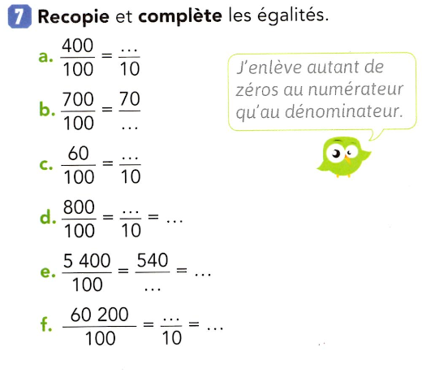  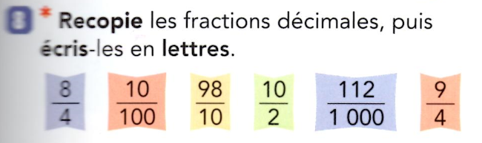

- Problème
Niels échange 2 € contre 14 couronnes danoises.
Combien de couronnes obtiendra-t-il avec 16 € ?

Jeudi 14 mai CM1

- Gammes de lecture
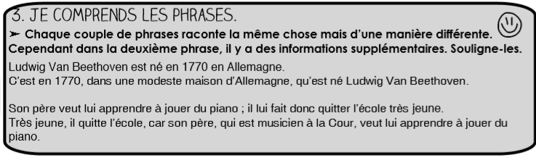

- Lexique
Les préfixes
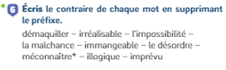 | 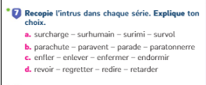
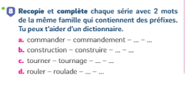 | 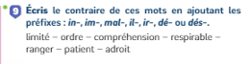

- Calcul
8 205 : 3 =
- Nombres
Les fractions décimales
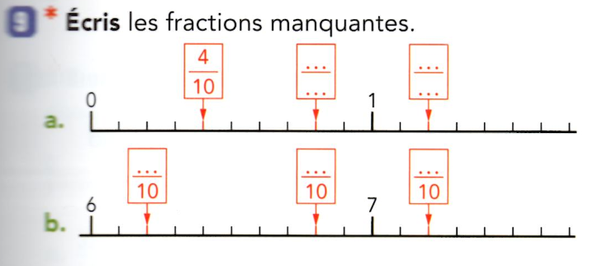  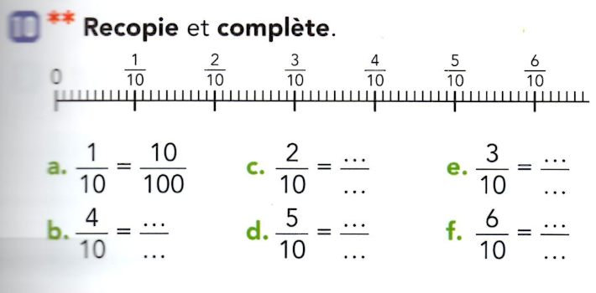 | 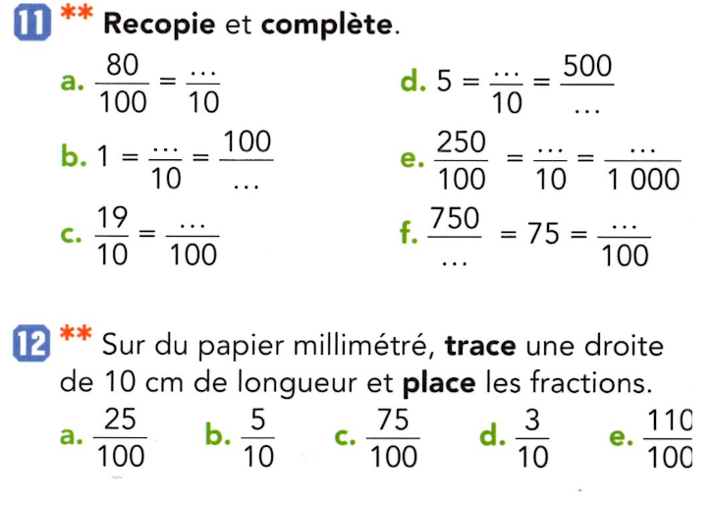

- Problème
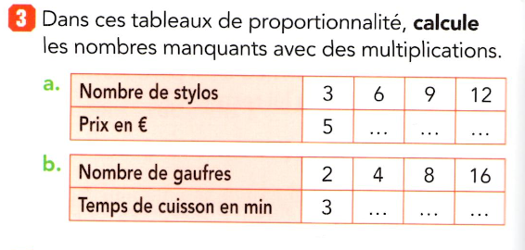
.

Vendredi 15 mai CM1

- Gammes de lecture
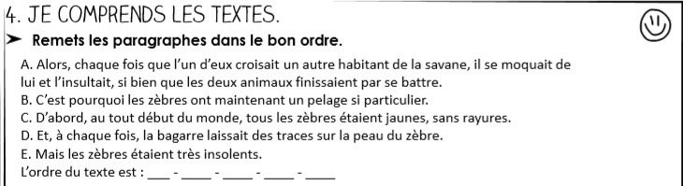
- Lexique
Les suffixes
Trace écrite à coller dans le cahier vert et à apprendre
Les suffixes
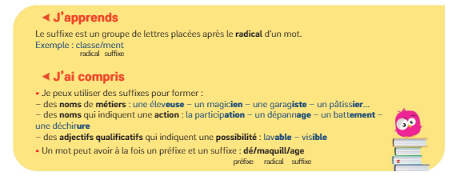

Exercices
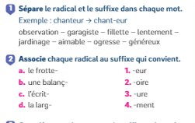 | 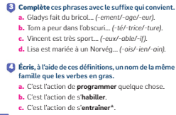

- Calculs
804 : 7
- Nombres
Décomposer une fraction décimale
Colle la Trace écrite dans le cahier rouge,puis apprends ta leçon.

Décomposer une fraction décimale
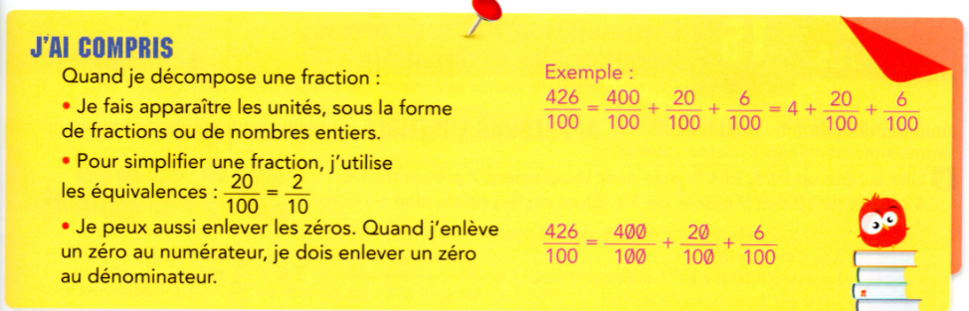
Exercices
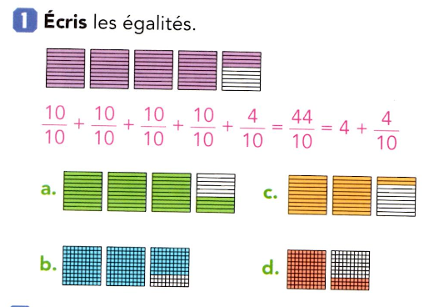  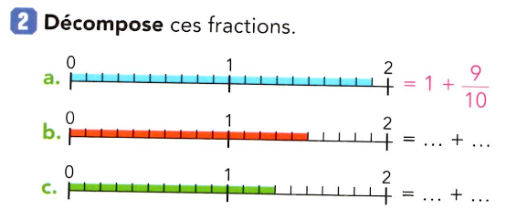 | 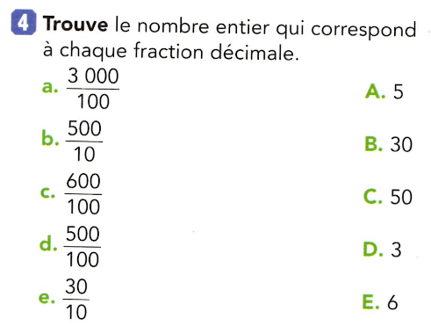  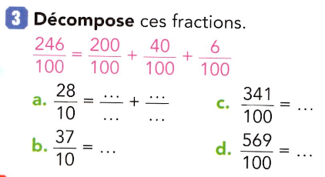

- Problème:Tu peux utiliser la calculatrice pour trouver le résultat. Mais tu dois trouver la bonne opération ! Parfois ce sont des nombres à virgule.


